
Шрамко Ю.А. 4 класс. Физическая культура. 23.06.2022
Урок №90 Тема 8
Тема. Баскетбол. Перебрасывание мяча в парах двумя руками от груди.
Цель урока: совершенствование техники перебрасывание мяча в парах двумя руками от груди.
-Доброе утро! Сегодня мы начнем наш урок с утренней зарядки. Утренняя зарядка поможет зарядиться энергией и хорошим настроением на весь день.
Внимательно просмотрите и запомните!
https://www.youtube.com/watch?v=ZDiAPEGzV7E
Выполнить упражнения 1 серию.

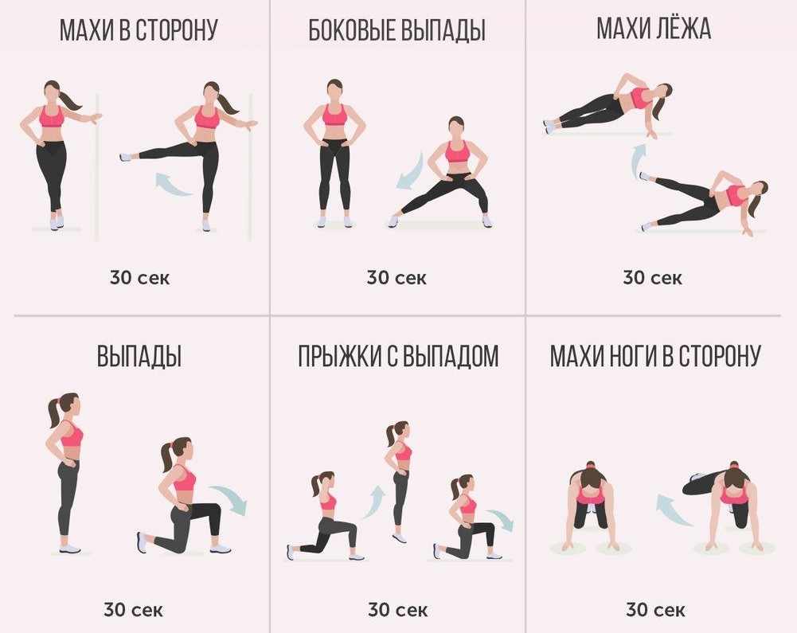

Перед каждым подходом отдых 30сек.
Домашнее задание.
Отписаться о выполнении задания и приложить фото!

Для обратной связи можно использовать электронную почту shramko.iu@yandex.ru, социальные сети ВК, ОК, мессенджеры WhatsApp и Viber.

Спасибо за внимание, желаю всем успехов и здоровья, до новых встреч!

